《庆城县烟草制品零售点合理
布局规定（2026年-2031年）》（草案）
第一章 总 则
第一条 为进一步加强烟草制品零售点布局管理，规范烟草制品零售市场经营秩序，维护烟草制品经营者和消费者的合法权益，根据《中华人民共和国行政许可法》《中华人民共和国未成年人保护法》《中华人民共和国烟草专卖法》《中华人民共和国烟草专卖法实施条例》《烟草专卖许可证管理办法》《烟草专卖许可证管理办法实施细则》等法律法规规章及规范性文件要求，结合庆城县辖区实际，制定本规定。
第二条 本规定适用于在庆城县行政区域范围内烟草制品零售点（以下简称零售点）的布局设置及管理。电子烟零售点布局，按照《甘肃省电子烟零售点布局规划》执行。
第三条 本规定所称合理布局，符合《中华人民共和国烟草专卖法》的立法宗旨，是按照《中华人民共和国烟草专卖法实施条例》第九条第三项、第四项，《烟草专卖许可证管理办法》第十三条第三项、第四项依法施行。
第四条 本规定所指合理布局，是按照《烟草专卖许可证管理办法》第十五条规定，根据辖区内的人口数量、人口分布、地理位置、交通状况、消费能力、经济发展水平等因素，综合选择运用“距离调控、容量调控、距离+容量调控、距离+业态、容量+业态+距离”等方式确定和优化烟草制品零售点布局，同时充分考虑未成年人保护，规范烟草专卖零售许可行为，逐步建立辖区烟草零售市场“布局合理、进退有序、动态平衡、适度竞争”的新环境。
第五条 本规定所指烟草制品零售点是指公民、法人及其他组织依法申请取得烟草专卖零售许可证，从事烟草制品零售业务的经营场所。
第六条 申请办理烟草专卖零售许可证的公民、法人、其他组织法定代表人，应年满18周岁，且具有完全民事行为能力。
第二章 基本原则
第七条 烟草制品零售点合理布局规定应遵循以下原则：
（一）依法行政原则。坚持职权法定，严格依照法律法规规章规定制定、修订烟草制品零售点合理布局规定，不得增设许可条件，减损公民、法人或其他组织利益，确保内容合法、程序正当。
（二）科学规划原则。尊重市场规律，综合考虑辖区人口分布、交通状况、消费需求、经济发展水平等要素，采取符合自身实际的方式，规划烟草制品零售点布局，兼具前瞻性、可操作性。
（三）服务社会原则。践行“维护国家利益、维护消费者利益”价值观，有效满足社会消费需求，支持社会就业，切实保护未成年人健康成长。持续优化政务服务，提升烟草专卖零售许可满意度。
（四）均衡发展原则。平衡供应侧要素和需求端要素，协调烟草专卖零售户准入和退出机制，维持零售户数量的合理稳定，兼顾事前审批和事中事后监管统一，适时评估执行效果，确保烟草制品零售点均衡发展。
（五）信赖保护原则。烟草制品零售点合理布局规定公布施行前已合法持有烟草专卖零售许可证的零售户，在许可证有效期内不受所在地烟草制品零售点合理布局规划调整的影响；持证人办理延续申请，除经营场所的安全要求和中小学、幼儿园周围的限制规定外，不受所在地烟草制品零售点合理布局规划其他规定调整的影响。
第三章 合理布局标准
第八条 申请烟草专卖零售许可证，应当具备下列条件：
（一）有与经营烟草制品零售业务相适应的资金；
（二）有与住所相独立的固定经营场所；
（三）符合当地烟草制品零售点合理布局的要求；
（四）国家烟草专卖局规定的其他条件。
第九条 烟草制品零售点合理布局规定应符合下列标准：
（一）县城城区主街道零售点间距不低于70米；
（二）城区背街小巷间距不低于80米；
（三）乡镇政府所在地街道零售点间距不低于80米。
（四）行政村内按照村民人数设置零售点，每300人设置1个零售点；每满300人增设1个零售点，设置1-5个零售点，且相邻零售点间隔距离不低于200米；县道和乡镇公路两侧仍按所在行政村户数设置零售点。
（五）国道、省道公路沿线（不含未交工的道路）设置零售点不受行政村限制，相邻零售点间隔距离不低于500米。
（六）综合性购物中心、百货商场等经营场所内，面积在10000平方米以上且安全消防手续齐全，设置1-2个零售点，且相邻零售点间隔距离不低于100米。
（七）具有批发性质的各类综合市场、专业市场、农贸市场、商品交易市场内设置零售点，数量不超过市场内实际门店总数的3%（含沿街门店），新增烟草制品零售点与周围烟草制品零售点间距不低于80米。
（八） 营业面积在5000平方米以上且在地面一层的宾馆、饭店、酒楼、度假村、娱乐场所、体育场馆等相对封闭以满足停留在设施内特定顾客消费的经营场所，内部设置1个零售点，外部零售户的距离与其经营场所所处的街道、行政村规定保持一致。
（九）正常入住的居民小区，遵循便于服务、便于监管的原则，按照每1000住户设置1个零售点（小区公众服务设施处），每满1000住户增设1个零售点的标准布局，且相邻零售点间隔距离不低于100米。
（十）军队大院、高等院校、科研机构、工厂、监狱、看守所等相对封闭的单位内零售点合理容量结合人口实际设置，1000人设置1个零售点，以最小容量控制，相邻零售点间隔距离不低于100米。
（十一）火车站、高铁站、汽车站、机场、高速公路服务区内，按照一址（店、点）一证原则，设置1-3个零售点，且相邻零售点间隔距离不低于100米。
（十二）具备安全措施保障，不存在安全隐患的加油（加气）站申请办理许可证，按照一址（店、点）一证原则，设置1个零售点。
（十三）公园、旅游景点内，AAAA级以上旅游风景区的零售点，设置1-3个零售点，且相邻零售点间隔距离不低于100米；AAA级及其他的旅游风景区，设置1-2个零售点，且相邻零售点间隔距离不低于100米。
（十四）政府统一规划的工矿区、货运站按照一址（店、点）一证原则，设置1-2个零售点，且相邻零售点之间间隔距离不低于100米。
（十五）除商场、超市、便利店、烟草专业店零售业态外，零售业态为娱乐服务类、其他类的，零售点间隔距离不小于300米；零售业态以现场勘验予以认定。
以上各项中涉及人口数的，以辖区公安机关出具的证明为准；居民小区住户数据，以开发商或物业登记（备案）的小区总户数为准。
第十条 庆城县行政区域内各类中小学校及幼儿园周边，烟草制品零售点与学校出入口最短距离标准：
（一）位于中小学校、幼儿园周围的零售点，距中小学校、幼儿园供学生日常通行的出入口可通行距离，城区不低于100米，乡镇、村镇不低于50米。
（二）因中小学校、幼儿园搬迁，导致在学校禁止范围内的零售点，烟草专卖零售许可证有效期届满后不再延续。
第十一条 申请人具有完全民事行为能力和自主经营能力的，且本人实际驻店经营，申请主体与经营主体一致。有下列情形之一的，可降低或不受零售点布局规定限制，且只能享受一次优抚政策；但经营场所在中小学、幼儿园禁止范围内及违反烟草制品零售点市场准入限制条件的除外：
（一）持有相关部门出具的有效证明二级以上残疾证明的，与该区域既存零售户间距可减少不超过30%；持有相关部门出具的有效证明二级以下残疾证明的，与该区域既存零售户间距可减少不超过10%。
（二）军、警烈士遗属，因公牺牲的军、警以及病故军、警遗属等，持有烈士证、优待证申请办理烟草专卖零售许可证的，与该区域既存零售户间距可减少不超过30%。
（三）军队(武警部队)依法退役并以自主就业方式安置的军士和义务兵，退役之日起三年内，持有优待证申请办理烟草专卖零售许可证的，与该区域既存零售户间距可减少不超过30%。
（四）因道路规划、城市建设改(扩)建等客观原因无法在核定地址继续经营的，以政府部门发文、公告或书面证明 为准，持证人申请变更到本辖区内其他地址经营的，与该区域既存零售户间距可减少不超过50%。
（五）中小学、幼儿园周围的既存零售户，因客观原因造成无法在原址继续经营，自歇业之日起，6个月内自愿在本辖区内迁址经营的，重新申办烟草专卖零售许可证，其经营场所与该区域现存零售户间距减少不超过50%。
（六）经营面积在1000平方米(不包括仓储、办公场所)以上的超市，不受距离和容量限制，其他零售点申请时也不以其作为参照物。
第四章 雪茄烟专营店布局规定
第十二条 专营雪茄烟零售点采用“总量控制”模式设置总量上限或占比，达到上限后，按照“退一进一”原则办理。
（一）雪茄烟零售点要有与经营烟草制品零售业务相适应的资金，有与住所相独立的固定经营场所，经营范围仅为“雪茄烟零售”。
（二）专营雪茄烟零售点总量上限或占比不超过本辖区零售点（不含电子烟）总量的2‰。上级文件规定总量上限或占比与本条总量控制规定不一致的，以上级文件规定为准。
（三）专营雪茄烟零售许可申请事项实地勘验过程中，与普通烟草制品零售点互不作为参照物，但法律法规规章禁止设置烟草制品零售点的规定，同样适用于专营雪茄烟零售许可申请事项办理。
（四）专营雪茄烟的持证户申请增加、变更其烟草专卖零售许可证许可范围的，应符合相应其他许可事项烟草制品零售点合理布局的规定，依法重新申请、办理烟草专卖零售许可证。
（五）国家烟草专卖局规定的其他条件。
第五章 禁止性情形
第十三条 存在以下情形之一的，禁止从事烟草制品零售业务：
（一）申请人为无民事行为能力人或者限制民事行为能力人的。
（二）取消从事烟草专卖零售业务资格不满三年的。
（三）因申请人隐瞒有关情况或者提供虚假材料，烟草专卖局作出不予受理或者不予许可决定后，申请人一年内再次提出申请的。
（四）因申请人以欺骗、贿赂等不正当手段取得的烟草专卖许可证被撤销后，申请人三年内再次提出申请的。
（五）未领取烟草专卖零售许可证从事烟草制品零售业务，并且一年内被执法机关处罚两次以上，在三年内申请的。
（六）未领取烟草专卖零售许可证经营烟草专卖品业务被追究刑事责任，在三年内申请的。
（七）外商投资的商业企业或者个体工商户(除零售业态为娱乐服务类、符合《烟草专卖许可证管理办法》第63条规定的、内资企业或者个人租赁外商投资企业柜台以外)。
（八）申请人的经营场所与住所不相独立的。
（九）经营场所基于安全因素不适宜经营的，网吧等提供互联网上网服务的场所，医疗卫生机构及其配套机构内部，党政机关内部。
（十）位于中小学校、幼儿园周围的，距中小学校、幼儿园供学生日常通行的出入口可通行距离，城区(县级以上政府所在地)100米以内的；乡镇、村镇50米以内。
（十一）利用自动售货机、无人值守门店及其他自动售货形式，销售或者变相销售烟草制品的。
（十二）通过信息网络销售烟草专卖品的。
（十三）经营场所已经办理烟草专卖零售许可证且仍在有效期的。
（十四）经营场所基于安全或其他因素不适宜经营烟草制品的，主营化工化学类、化肥农药类、油漆涂料类、烟花爆竹、燃气等易燃易爆、有毒有害及容易挥发造成卷烟污染等不适宜经营卷烟的场所；鲜肉品、水产品、家禽、宠物、粮油散酒等容易造成烟草制品污染的场所；森林保护区、博物馆、文物保护单位、国家明令禁止的重点防火区域等。
（十五）法律法规规章规定不予发证的其他情形。
第六章 特殊情形
第十四条 为保证持证人驻店经营，退伍军人、残疾人持有的烟草专卖零售许可证在新办、延续过程中，可结合实际情况适当确定许可证有效期限，其营业执照企业类型（除个体工商户转型为个人独资企业以外的经营主体类型的）、组成形式及法定代表人或者负责人发生变化的应当按照规定重新申领。
第七章 其他规定
第十五条 合理布局相关术语解释。
（一）固定经营场所是指房屋主体结构使用功能具有长期性、稳定性、不可移动性，且有房屋权属证明、房屋租赁合同等相关材料证明房屋已取得合法使用权，同时具备实物商品展示功能的经营设施、条件的场所；不包含流动摊点(车、棚)、亭，违章建筑、活动房、临时性建筑物、危房、市政规划已标示(或政府已公告)待拆迁建筑等。
（二）与住所相独立是指经营场所与生活区域相独立，可对消费者全开放(店内处于完全开放状态，消费者和行政监管部门可不受限进出)，不包含住宅公寓(经依法审批改为经营用途的除外)、生活起居场所、办公场所、车库、地下室、储藏室及地面二层以上未对消费者全开放的场所等。经营场所不能将生活区与经营区、仓储区完全隔离的，如前后、左右、上下互通的隔间、阁楼、仓库、房间等，用于存储烟草制品等经营商品的，均视其为经营场所。
（三）业态是指根据《中国卷烟销售公司关于进一步加强烟草零售客户基础信息管理工作的通知》(中烟销网〔2022〕26号)，将零售业态划分为便利店、烟草专业店、超市、商场、娱乐服务类和其他类等六种类别。
（四）具体地址指由公安、社区对固定建筑(经营场所)编制的具体地址编号。
（五）中小学指以未成年人为教育对象的普通中小学校、特殊教育学校、中等职业学校、专门学校；幼儿园是指经教育行政管理部门批准、备案的对学龄前教育机构(不含早教、托管班等)。
（六）界限范围指对县级以上政府所在地城区、乡镇街道、个别较大村镇街道的区域界限。
（七）内部零售点指所有出入口面向内部区域的经营场所。
（八）商品交易市场指市场监督管理部门核准登记经营范围包含“集贸市场管理服务”字样的商品交易市场开办者为准；内部门店数以管理单位(部门)提供的数量为准，管理单位(部门)无法提供的，可参考市场对外公告。
第十六条 享受优抚政策申请主体与经营主体要求。
（一）本规定中的具有完全民事行为能力和自主经营能力的残疾人，军队（武警部队）依法退役并以自主就业方式安置的军士和义务兵，申请主体与经营主体必须一致。
（二）本规定中具有完全民事行为能力和自主经营能力的法定军、警烈属（以烈士证、优待证持证人为准）。若在全国范围内申请办理烟草专卖零售许可证已享受优抚政策的，本次不再享受优抚政策。
第十七条 测量标准（见示意图）。
本规定中的各零售点间距的测量及零售点与中小学校、幼儿园的距离测量遵循以下规则：
（一）零售点的测量起始点为消费者正常出入口门框的砖墙或者预制墙，有多个出入口的，选择零售点间距离最近出入口门框的砖墙或预制墙作为起始点，但出入口不包括员工通道、货物通道、消防通道、应急通道、垃圾通道、停车场通道等。
（二）中小学校、幼儿园的测量起始点为行人出入通道口最近门框的砖墙或者预制墙，有多个出入通道的，选择距离零售点最近的出入通道门框砖墙为起始点。
（三）测量方式应以行人可通行、符合交通法律法规和消费者日常生活习惯的最近通行线路进行测量。存在≤60cm可跨越较低障碍物时直线测量，障碍物≥60cm时，以贴近障碍物绕行测量。道路黄（白）实线等按交通相关法规视为不可通行的，测量时需沿最近的斑马线测量，个别特殊区域按实际情况处理。
（四）测量过程中遇到台阶时，出入口台阶高度不计算在内。
（五）测量路线中出现货物堆积、车辆停放、临时路障、临时隔离等非常规、可移动物体等临时障碍物的，距离不予计算。
（六）间隔距离、经营场所面积原则上以勘验人员测量记录为准，测量结果在临界值1%范围以内，申请人或利害关系人对测量结果有疑义的，经三次测量，以平均值作为测量结果予以记录。
（七）如遇本指导意见未明确测量方法的特殊情形的，测量方法由庆城县烟草专卖局确定。
第八章 附则
第十八条 本规定中所涉及的“达到”“不超过”“以上”“不低于”含本数，“以下”不包含本数。
第十九条 现场勘验应当由2名以上执法人员同时进行，并绘图、拍照，全程视频记录。
第二十条 本规定由庆城县烟草专卖局负责解释。
第二十一条 本规定未尽事宜，遵照《中华人民共和国烟草专卖法》、《中华人民共和国烟草专卖法实施条例》《烟草专卖许可证管理办法》《烟草专卖许可证管理办法实施细则》等相关法律法规规章规定执行。本规定内容与后续颁布的法律法规、制度文件不一致的，从其规定。
第二十二条 本规定自发布之日起实施，有效期五年。2023年10月8日实施的《庆城县烟草制品零售点合理布局规定2023年-2028年》（庆烟专〔2023〕18号）同时废止。

附件：《庆城县烟草制品零售点间隔距离测量标准》

附件
烟草制品零售点间隔距离测量标准

一、本标准适用于《烟草制品零售点合理布局规定》中零售点间距的测量。
二、申请烟草制品零售点（以下简称申请点）与周边最近零售点（以下简称零售点）间隔距离的测量根据经营场所位置不同，对应适用以下测量标准：
（一）申请点与零售点同侧的，按申请点至零售点人可通行的直线最短距离测量：
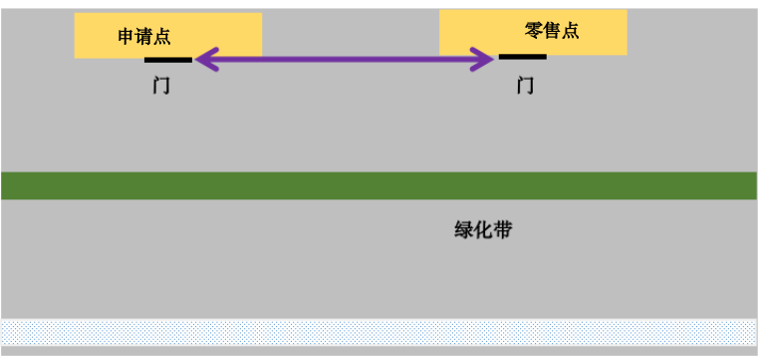
（二）申请点与参照零售点不同侧的，按申请点至零售点人可通行的直线最短距离测量：
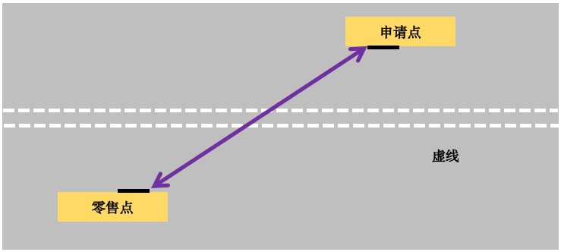
（三）两侧设有隔离带、绿化带的（且隔离带、绿化带人不可通行的），按申请点与零售点人可通行的最短距离测量：

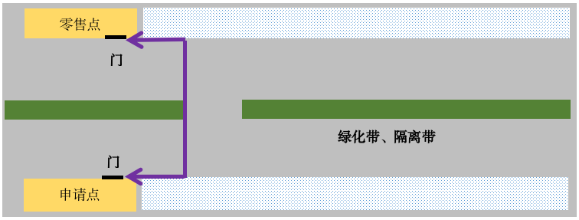

（四）申请点与零售点成直角或圆角或弧形的，应贴近墙角按人可通行的最短距离测量：

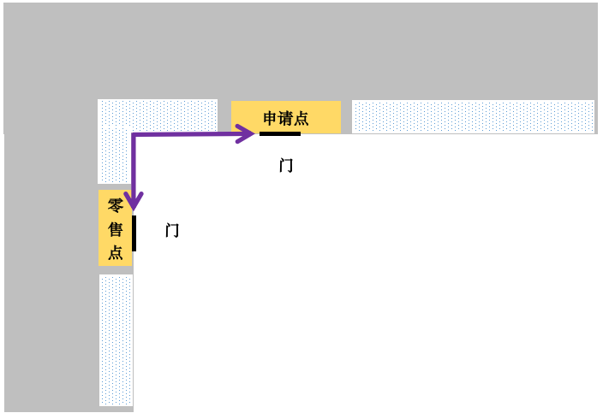

（五）申请点与零售点属前后楼房的，如有后门可通行的，按后门人可通行的最短距离测量：

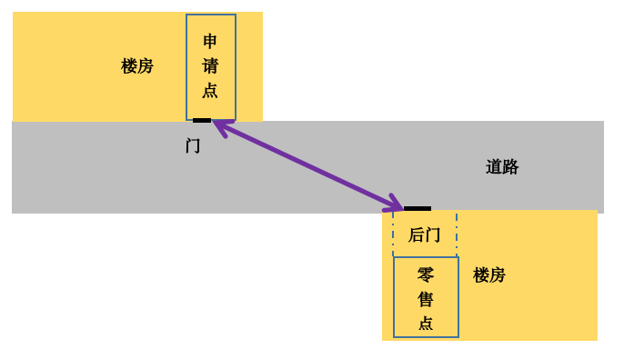
（六）申请点位置位于十字路口的，且零售点位于对面的，按人可通行的最短距离测量：

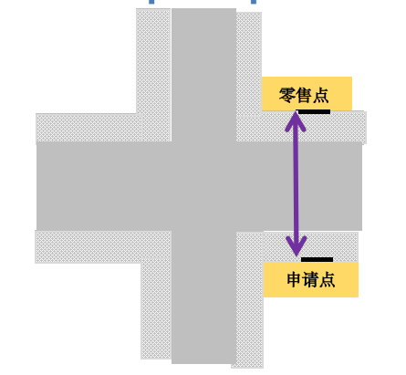

（七）申请点位置位于十字路口且与零售点呈对角的，以最近一侧有门的内侧距离测量：

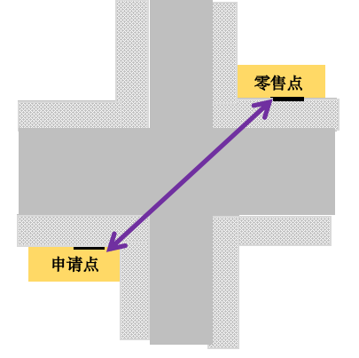
（八）申请点位置位于十字路口且与参照零售点之间有红绿灯的，并必须按要求以斑马线行走的，可沿斑马线行进的最短距离测量：

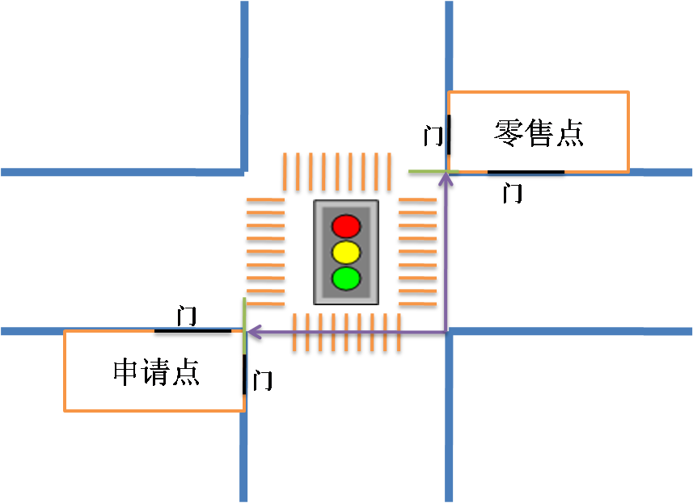

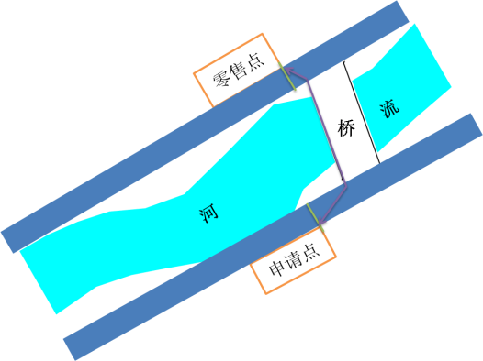
（九）申请点与零售点间有障碍物或隔河相望的，应沿正常行人线路至申请点测量：
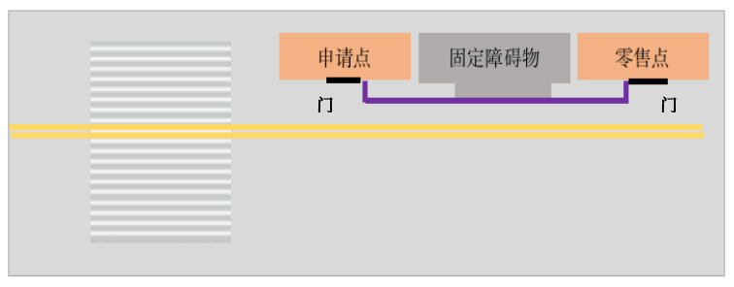

（十）申请点与参照点之间有台阶、楼梯、电梯的，以其平面坡长进行测量，如图示（紫线为测距示范）：

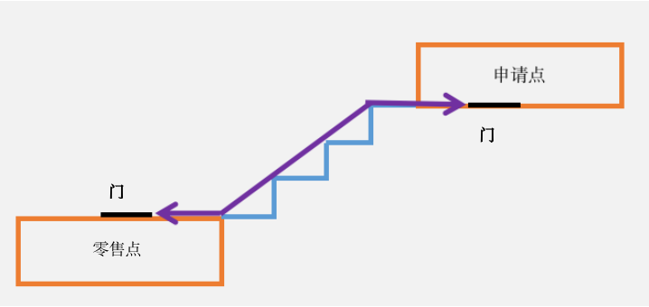

（十一）街道有禁止穿越的交通标志（如单实线、双实线等）的，按照允许通行的交通标志或设施（如单虚线、人行道、斑马线、双黄线等）的最短通行距离测量，如图（紫线为测距示范）:
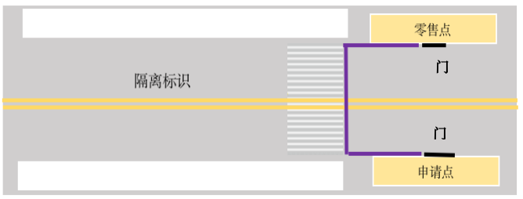
三、其他特殊道路情况的测量，按人可通行的最短线路测量。

